**Craft Detection vs CTPN:**

**CRAFT:**

PyTorch implementation for CRAFT text detector that effectively detect text area by exploring each character region and affinity between characters. The bounding box of texts are obtained by simply finding minimum bounding rectangles on binary map after thresholding character region and affinity scores.

Paper: <https://arxiv.org/pdf/1904.01941.pdf>

Using deep learning technique to detect text region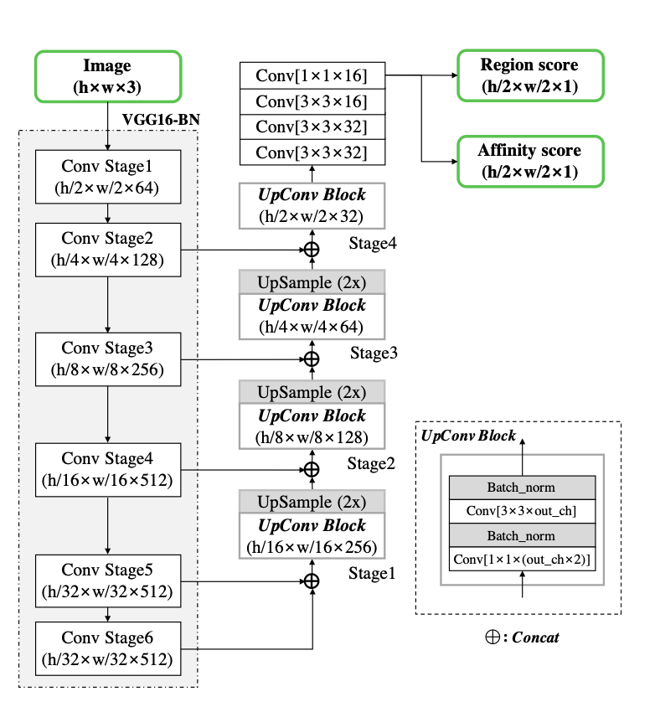

Điểm mạnh:

* Nhận diện hầu hết các text trong văn bản 97%-98%
* Bất biến với phép xoay
* Bounding box rõ ràng, không chồng lên nhau
* Có thể nhận diện scene text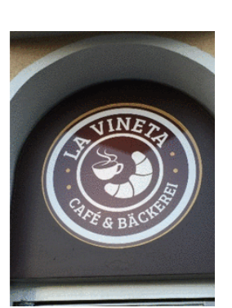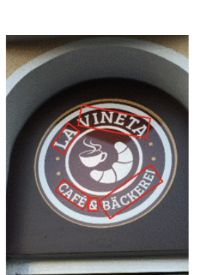

Điểm yếu:

* Tốc độ nhận diện chậm(mô hình phức tạp)
* Nhận diện theo từ, không theo hàng -> đã có hướng khắc phục
* Số thường bị nhận diện sai

**CTPN:**

**Paper: https://arxiv.org/pdf/1609.03605.pdf**

Nhận diện scene text, nhận diện theo hàng ngang. Sử dụng mô hình học sâu để nhận diện chữ và xác định toạ độ của chữ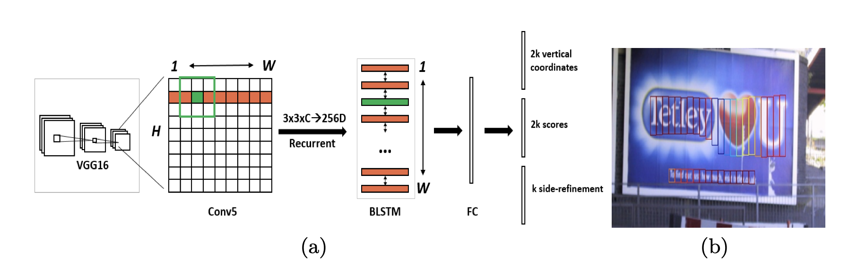

Điểm mạnh:

* Nhận diện được cả hàng thay vì từng từ -> Không làm mất tính liên kết của ngôn ngữ
* Nhận diện đầu đủ text trong văn bản
* Bounding Box có padding lớn -> không làm mất những đặc trưng về dấu của tiếng việt

Điểm yếu:

* Không bất biến với phép xoay

So sánh Craft - CTPN(red: Craft, green: CTPN)